
Minnesanteckningar: Ledarträff
Datum: 090827

Närvarande:
Se deltagarförteckning i bilaga 1
Mötet hölls i samband med det extra årsmötet i St:Ilianskolan
Lagsituation:
Än så länge håller fotbollen på för fullt och det är svårt att veta hur lagen ser ut. D2 har ca 22-26 spelare och man utgår från att det går att ha både ett D2-lag och ett DJ18-lag. F95 ”bidrar” med ca 5 tjejjer till DJ18-laget. Exakt hur finansieringen ska se ut vet man inte i dag, D3 + F93 drog runt två lag förra säsongen och man räknar med att kunna göra det i år också.
Om man märker fram i oktober att det inte finns spelarunderlag så drar man ut ett lag då.
Nu är budskapet att vi har 3 lag på flicksifdan, F95, DJ18-20 och D2-lag
På pojksidan finns P95, P96, P97 + ett utvecklingslag som ska ha stommen från P95-truppen. Ledarna för P-lagen samlas vid ett separat möte och ser över organisationen.

Träningstider:
P95 är missnöjda med de tidiga träningstiderna – tränaren hinner inte komma dit.Vi försöker lösa träningsfrågan under september genom att samarbeta om träningstiderna. Vi gör en avstämning i början av oktober och ser över spelarunderlaget. Hur ser läget ut i lagen då?
Fredagstiden mellan 17 och 19 kom vi överrens om kan användas av alla i föreningen under september.

Övergångar - spelarkontrakt:
Thomas önskade få en klar linje när det gäller spelare som går till andra klubbbar. Mötet bestämde att om en spelare ska lämna klubben så får han/hon lämna tillbaka matchställen (även om det finns namn) – eller lösa ut det för 700 kr. I övrigt är det fritt att gå (under förutsättning att inga andra skulder som t ex obetald medlemsavgift för förra säsonge).
Mötet önskar att styrelsen tar fram en policy när det gäller kontraktsskrivning.

Tävling:
P94-serien kommer att lottas om. Det blir en rak serie med 14 lag – enkelmöten och sedan delas serien i två divisioner.
Tidsättnign i IDA. Thomas och Ann-Sofie har tidssatt matcherna. I princip spelar vi våra hemmamatcher på lördagar i St:Ilian. Principerna har varit att lagen ska rulla på 1:a match och sista match. Varannan tjejer och killar där det är möjligt.
Vissa matcher spelas på måndagar, onsdagar och fredagar på våra träningstider.

Information om gymmet 7/9:
Alla ledare kallas till informationsmöte på gymmet 7/9 kl. 18.30

Inbjudan till information om förenignsbidrag 8/9 har kommit:
ABB-arena nord 18-20. Ann-Sofie kanske kan delta.

Ny kanslist på förbundet:
Stefan Karlsson är ny kanslist på förbundet. Han önskar ett fåtal kontaktperson från varje förening – mycket kan vi lösa i våra egna organisationer innan VIBF kontaktas. Skälbys kontakt är Thomas Machacny och Ann-Sofi Johansson.
Stefan har hittills nästan bara jobbat med ”gammal ekonomi” – allt ska upp på bordet och trots ett stort underskott som uppdagats ser det ljust ut inför framtiden. Distriktslagen har haft stora utgifter och from nu så kommer klubbarna få betala en större del för ”sina” distriktslagsspelare.
Ett av de största problemen som varit är att så få personer engagerar sig i förbundets arbetsgrupper. Därav den dåliga styrnignen och bristen på uppföljning. Nya styrelsen jobbar för att få igång de olika arbetsgrupperna.

Medlemsavgifter:
Vid årsmötet i april beslutades om följande medlemsavgifter:
Medlemsavgift: 300 kr/medlem – även möjlighet att vara ”stödmedlem”
400 kr/familj
Tränings/deltagaravgift:
Ålder: tom 15 år 500 kr/spelare
16 – 20 år 800 kr/spelare
21 - 1100 kr/spelare
Varje lag ombesörjer även i år insamling av ”sina medlemsavgifter” och överför det sedan i en klumpsumma till Skälbykontot. (Inget datum för sista betalningsdag bestämdes. Förra året var det 30/9 – samma i år? – Ann-Sofies kommentar – tas upp på nästa styrelsemöte)

Utbildning:
BUL1-utbildning genomförs 17/10 – anmäl på VIBF´s hemsida senast 24/9. Minst en ledare i varje lag som står i båset under match måste kunna visa upp ett KUL-kort

VOLVO-kort:
Thomas lägger kuvert med ansökning av VOLVO-kort i skåpet i sargförrådet. Det är gratis och 50 kr går direkt till klubben när någon ansöker. (Gratis och kortet kan klippas om man vill). Mötet bestämde att pengarna som kommer in ska gå till ”Skälbygemensamt”.

Overaller:
Mötet bestämde att alla lag köper ”mjukisoveraller”. Fredrik S lägger in provexemplar i skåpet i sargförrådet. Fredag v. 36 (4/9) ska man meddela Fredrik hur många och vilka storlekar man önskar. Detta för att kunna göra en gemensam beställnign och om möjligt få overallerna till säsongsstarten. Fredrik S tar kontakt med Brages och förvarnar om att vi kommer.
Det finns en overall snarlik dn vi har som kan kompletteringsbeställas för dem som önskar det.
En policy gällande reklam / sponsring sa tas fram av styrelsen.
Ann-Sofie kontrollerar om en eventuell sponsor som kan sponsra hela föreningen. Avstämning vid nästa styrelsemöte.

Nya lag:
Stefan tog upp frågan om att se över Skälbys överlevnad. Vi måste hitta en väg för att starta nya lag. Riktigt hur vi går vidare kom vi inte fram till, men att starta upp med tjejjer / killar som har basen i ett fotbollslag – exempelvis på Skälby – är en idé. Kontakter?
Vi har möjlighet att utnyttja informationstavlan på St:Ilian. Där kan vi annonsera om träningstider och annan klubbinfo.
Styrelsen tar upp frågan på nästa styrelsemöte.

Första styrelsemötet för den nya styrelsen hålls torsdag 3/9 kl. 18.30 i Tillbergaskolan

Mötets avslutandes.

Ann-Sofie Johansson / sekreterare
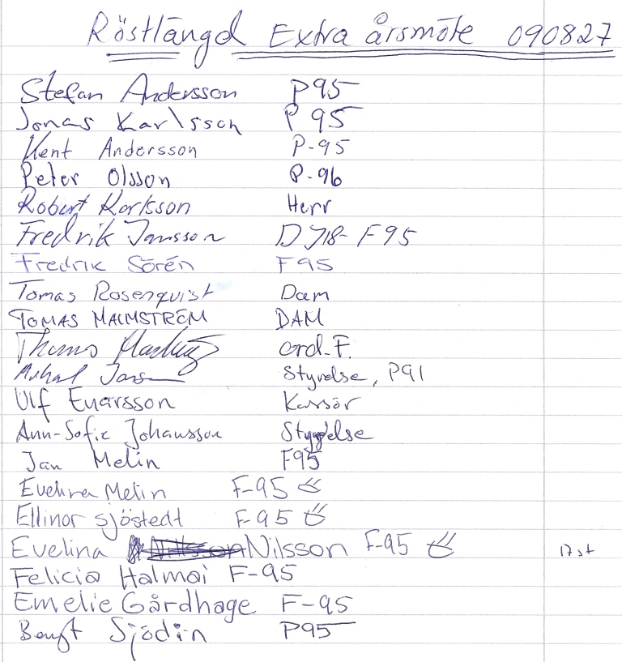
Kontaktuppgifter styrelse och ledare Skälby IBK Säsongen 09 / 10

 | Namn | Styrelsen | Tel. nr | mailadress
 | Thomas Machacny | ordf. | 0730-619588 | fam.machacny@hotmail.com
 | Lars Svensson | revisor |  | lars_lis@hotmail.com
H4 | Robert Karlsson |  | 076-2622056 | robert.karlsson@gmail.com
 | Mikael Jansson |  | 073-0500003 | Katarina.jansson@telia.com
P95 | Jonas Karlsson |  | 0706-085465 | jonaskarlsson7@hotmail.com
 | Stefan Andersson | Valber. | 070-3502218 | stefan.andersson@dalmo.se
 | Bengt Sjödin |  | 070-2959286 | bengt56@telia.com
 | Kent Andersson | ledamot | 070-6660197 | dingtuna.data@telia.com
P96 | Peter Olsson | ledamot | 070-4202523 | peter.olsson@japs.se
 | Mauricio Espinosa |  | 0736-891761 | espinosa-86@hotmail.com
P97 | Erik Johansson |  | 070-2820099 | erik-annsofie@telia.com
 | Fredrik Lanehed |  | 0705-122450 | lane@vekab.se
 | Hasse Lilja |  | 070-5862661
 | Ann-Sofie Johansson | kassör | 0733-966896 | erik-annsofie@telia.com
D2 | Thomas Malmström | valber | 073-9715955
DJ18 | Fredrik Jansson | valber. | 010-4752732 | sanna.fredde@compaqnet.se
F95 | Fredrik Sörén | vice ord | 0739-107312 | f_soren@tele2.se

